Отчёта по лабораторной работе 3

Основы информационной безопасности

Нджову Нелиа

Содержание

# 1 Цель работы

Получение практических навыков работы в консоли с атрибутами файлов для групп пользователей1

# 2 Задание

1. Создание пользователя guest2, добавление его в группу пользователей guest.
2. Заполнение таблицы 3.1
3. Заполнение таблицы 3.2 на основе таблицы 3.1

# 3 Выполнение лабораторной работы

**1. Создание пользователя guest2, добавление его в группу пользователей guest.**

В предыдущей лабораторной работе, в установленной операционной системе, я создала учётную запись guest с помощью команды useradd guest. А также установила пароль для пользователя guest с помощью команду passwd guest. Я делаю то же самое, чтобы создать guest2(рис.1 и рис.2).

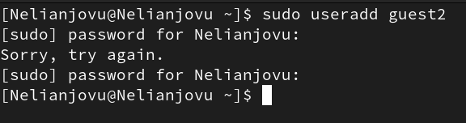

Создание пользователя guest2

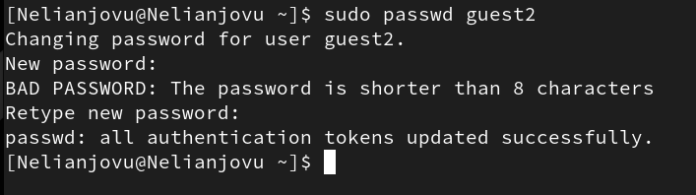

Создание пароля guest2

Я добавляю пользователя guest2 в группу guest, используя команду group gpasswd -a guest2 guest(рис.3)

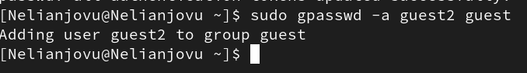

Добавление пользователя в группу

Я вхожу в систему от двух пользователей на двух разных консолях, guest на первой консоли и guest2 на второй консоли. Используя команду su username(рис.4)

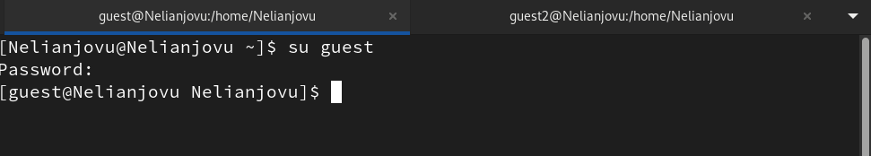

Вход в терминал от имени другого пользователя

Для обоих пользователей я использую команду pwd, чтобы определить каталог, в котором я нахожусь. Текущая директория с приглашением командной строки совпадает.(рис.5 и рис.6)

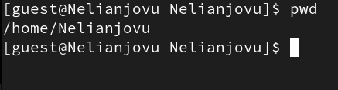

Текущая директория для guest

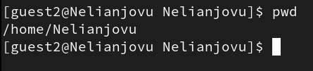

Текущая директория для guest2

Я проверяю имя пользователей с поомощью команды whoami, с помощью команды id могу увидеть группы, к которым принадлежит пользователь и коды этих групп (gid), команда groups просто выведет список групп, в которые входит пользователь. id -Gn - выведет названия групп, которым принадлежит пользовател. id -G - выведет только код групп, которым принадлежит пользователь(рис.7 и рис.8)

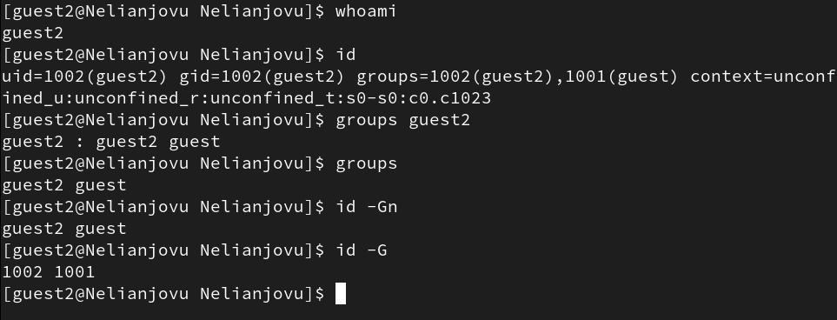

Информация о пользователе guest2

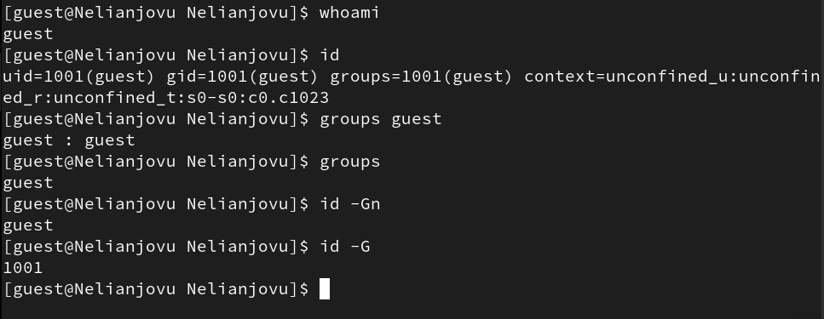

Информация о пользователе guest2

Затем я отображаю содержимое файла etc/group, в котором показано, что в группе guest есть два пользователя, а в группе guest2 — один(рис.9)

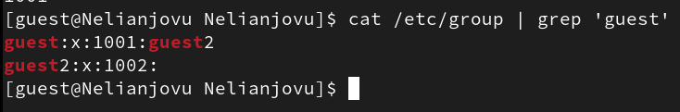

Содержимое файла etc/group

Я регистрирую guest2 в группе guest с помощью команды newgrp (рис.10)

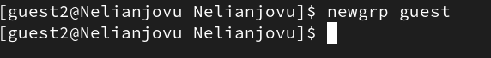

Регистрация пользователя в группе

Я добавляю права на чтение, запись и выполнение группам пользователей guest(и guest2) в каталоге home/guest, в котором находятся все файлы для последующей работы (рис.11)

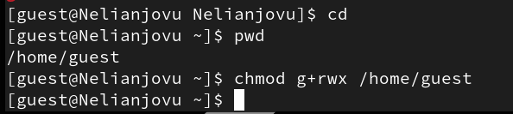

Изменение прав директории

В пользователе guest я удаляю все атрибуты из каталога dir1, созданного в предыдущей лабораторной работе. Проверяю, что права действительно были удалены(рис.12)

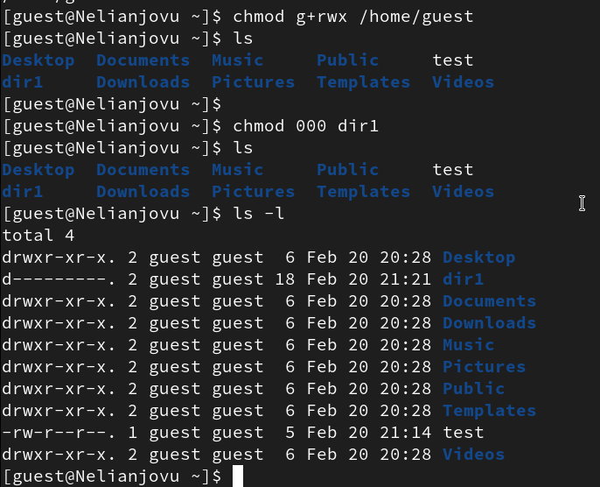

Изменение прав директории

**2. Заполнение таблицы 3.1**

Далее я проверяю как пользователь guest2 будет взаимодействовать с файлами в этой директории(рис.13)

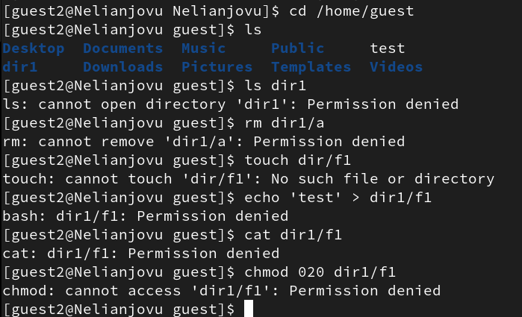

Пример заполнения таблицы 3.1

|  |  |  |  |  |  |  |  |  |  |
| --- | --- | --- | --- | --- | --- | --- | --- | --- | --- |
| Права директории | Права файла | Создание файла | Удаление файла | Запись в файл | Чтение файла | Смена директории | Просмотр файлов в директории | Переименование файл | Смена атрибутов файла |
| d——-—(000) | ——–—(000) | - | - | - | - | - | - | - | - |
| d—–x-—(010) | ——–—(000) | - | - | - | - | - | - | - | + |
| d—-w–—(020) | ——–—(000) | - | - | - | - | - | - | - | - |
| d—-wx-—(030) | ——–—(000) | + | + | - | - | + | - | + | + |
| d—r——(040) | ——–—(000) | - | - | - | - | - | + | - | - |
| d—r-x-—(050) | ——–—(000) | - | - | - | - | + | + | - | + |
| d—rw–—(060) | ——–—(000) | - | - | - | - | - | + | - | - |
| d—rwx-—(070) | ——–—(000) | + | + | - | - | + | + | + | + |
| d——-—(000) | ——x-—(010) | - | - | - | - | - | - | - | - |
| d—–x-—(010) | ——x-—(010) | - | - | - | - | - | - | - | + |
| d—-w–—(020) | ——x-—(010) | - | - | - | - | - | - | - | - |
| d—-wx-—(030) | ——x-—(010) | + | + | - | - | + | - | + | + |
| d—r——(040) | ——x-—(010) | - | - | - | - | - | + | - | - |
| d—r-x-—(050) | ——x-—(010) | - | - | - | - | + | + | - | + |
| d—rw–—(060) | ——x-—(010) | - | - | - | - | - | + | - | - |
| d—rwx-—(070) | ——x-—(010) | + | + | - | - | + | + | + | + |
| d——-—(000) | —–w–—(020) | - | - | - | - | - | - | - | - |
| d—–x-—(010) | —–w–—(020) | - | - | + | - | - | - | - | + |
| d—-w–—(020) | —–w–—(020) | - | - | - | - | - | - | - | - |
| d—-wx-—(030) | —–w–—(020) | + | + | + | - | + | - | + | + |
| d—r——(040) | —–w–—(020) | - | - | - | - | - | + | - | - |
| d—r-x-—(050) | —–w–—(020) | - | - | + | - | + | + | - | + |
| d—rw–—(060) | —–w–—(020) | - | - | - | - | - | + | - | - |
| d—rwx-—(070) | —–w–—(020) | + | + | + | - | + | + | + | + |
| d——-—(000) | —–wx-—(030) | - | - | - | - | - | - | - | - |
| d—–x-—(010) | —–wx-—(030) | - | - | + | - | - | - | - | + |
| d—-w–—(020) | —–wx-—(030) | - | - | - | - | - | - | - | - |
| d—-wx-—(030) | —–wx-—(030) | + | + | + | - | + | - | + | + |
| d—r——(040) | —–wx-—(030) | - | - | - | - | - | + | - | - |
| d—r-x-—(050) | —–wx-—(030) | - | - | + | - | + | + | - | + |
| d—rw–—(060) | —–wx-—(030) | - | - | - | - | - | + | - | - |
| d—rwx-—(070) | —–wx-—(030) | + | + | + | - | + | + | + | + |
| d——-—(000) | —-r——(040) | - | - | - | - | - | - | - | - |
| d—–x-—(010) | —-r——(040) | - | - | - | + | + | - | - | + |
| d—-w–—(020) | —-r——(040) | - | - | - | - | - | - | - | - |
| d—-wx-—(030) | —-r——(040) | + | + | - | + | + | - | + | + |
| d—r——(040) | —-r——(040) | - | - | - | - | - | + | - | - |
| d—r-x-—(050) | —-r——(040) | - | - | - | + | + | + | - | + |
| d—rw–—(060) | —-r——(040) | - | - | - | - | - | + | - | - |
| d—rwx-—(070) | —-r——(040) | + | + | - | + | + | + | + | + |
| d——-—(000) | —-r-x-—(050) | - | - | - | - | - | - | - | - |
| d—–x-—(010) | —-r-x-—(050) | - | - | - | + | + | - | - | + |
| d—-w–—(020) | —-r-x-—(050) | - | - | - | - | - | - | - | - |
| d—-wx-—(030) | —-r-x-—(050) | + | + | - | + | + | - | + | + |
| d—r——(040) | —-r-x-—(050) | - | - | - | - | - | + | - | - |
| d—r-x-—(050) | —-r-x-—(050) | - | - | - | + | + | + | - | + |
| d—rw–—(060) | —-r-x-—(050) | - | - | - | - | - | + | - | - |
| d—rwx-—(070) | —-r-x-—(050) | + | + | - | + | + | + | + | + |
| d——-—(000) | —-rw–—(060) | - | - | - | - | - | - | - | - |
| d—–x-—(010) | —-rw–—(060) | - | - | + | + | - | - | - | + |
| d—-w–—(020) | —-rw–—(060) | - | - | - | - | - | - | - | - |
| d—-wx-—(030) | —-rw–—(060) | + | + | + | + | + | - | + | + |
| d—r——(040) | —-rw–—(060) | - | - | - | - | - | + | - | - |
| d—r-x-—(050) | —-rw–—(060) | - | - | + | + | + | + | - | + |
| d—rw–—(060) | —-rw–—(060) | - | - | - | - | - | + | - | - |
| d—rwx-—(070) | —-rw–—(060) | + | + | + | + | + | + | + | + |
| d——-—(000) | —-rwx-—(070) | - | - | - | - | - | - | - | - |
| d—–x-—(010) | —-rwx-—(070) | - | - | + | + | + | - | - | + |
| d—-w–—(020) | —-rwx-—(070) | - | - | - | - | - | - | - | - |
| d—-wx-—(030) | —-rwx-—(070) | + | + | + | + | + | - | + | + |
| d—r——(040) | —-rwx-—(070) | - | - | - | - | - | + | - | - |
| d—r-x-—(050) | —-rwx-—(070) | - | - | + | + | + | + | - | + |
| d—rw–—(060) | —-rwx-—(070) | - | - | - | - | - | + | - | - |
| d—rwx-—(070) | —-rwx-—(070) | + | + | + | + | + | + | + | + |

Таблица 3.1 «Установленные права и разрешённые действия для групп»

**3. Заполнение таблицы 3.2 на основе таблицы 3.1**

|  |  |  |
| --- | --- | --- |
| Операция | Права на директорию | Права на файл |
| Создание файла | d—-wx-—(030) | ——–—(000) |
| Удаление файла | d—-wx-—(030) | ——–—(000) |
| Чтение файла | d—–x-—(010) | —-r—— (040) |
| Запись в файл | d—–x-—(010) | —–w–—(020) |
| Переименование файла | d—-wx-—(030) | ——–—(000) |
| Создание поддиректории | d—-wx-—(030) | ——–—(000) |
| Удаление поддиректории | d—-wx-—(030) | ——–—(000) |

Таблица 3.2 «Минимальные права для совершения операций от имени пользователей входящих в группу»

# 4 Выводы

Выполнив эту работе, я получила практические навыки работы в консоли с атрибутами файлов для групп пользователей1